**LAPORAN PRAKTIKUM**

**MODUL PEMROGRAMAN WEB I**

**CSS**

**

**DI SUSUN OLEH**

**MUCHAMMAD IRSYAD KHOIRUDIN ASSYIDIQ**

**2105101038**

**KELAS 5 C**

**TEKNIK INFORMATIKA**

**FAKULTAS TEKNIK**

**UNIVERSITAS PGRI MADIUN**

**CSS**

**Pengertian**

CSS, atau Cascading Style Sheets, adalah bahasa yang digunakan untuk mengatur tampilan atau gaya dari elemen-elemen HTML dalam sebuah dokumen web. Ini memungkinkan Anda untuk mengontrol bagaimana elemen-elemen HTML akan ditampilkan di browser.

1. **LATIHAN PRAKTIKUM**
2. Inline CSS

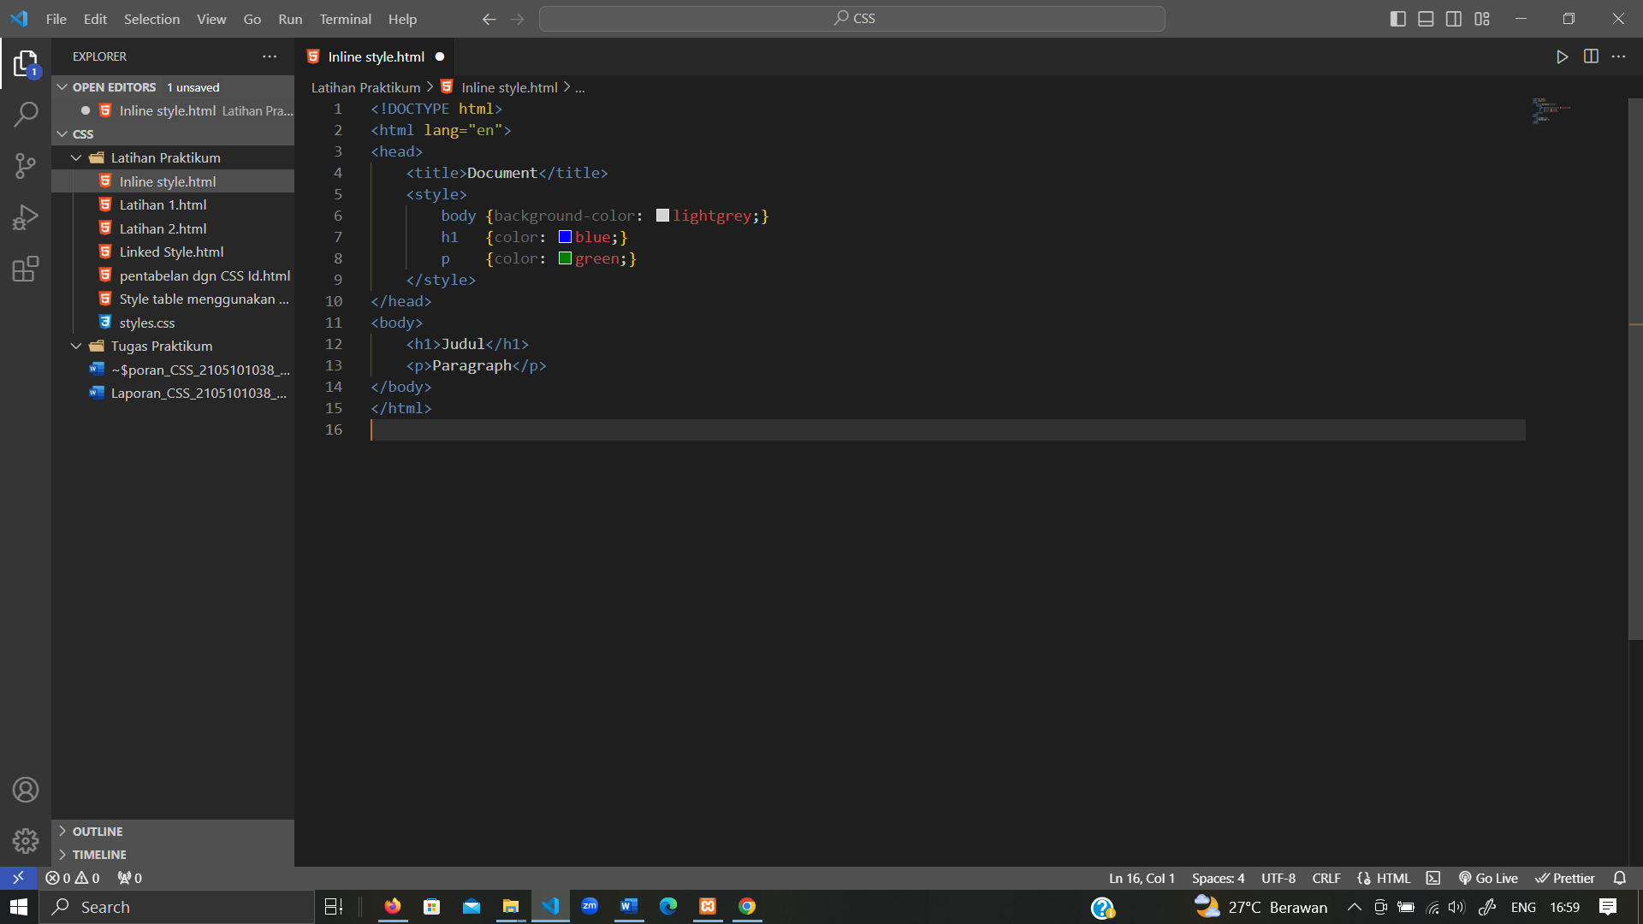

1. Embeded Style

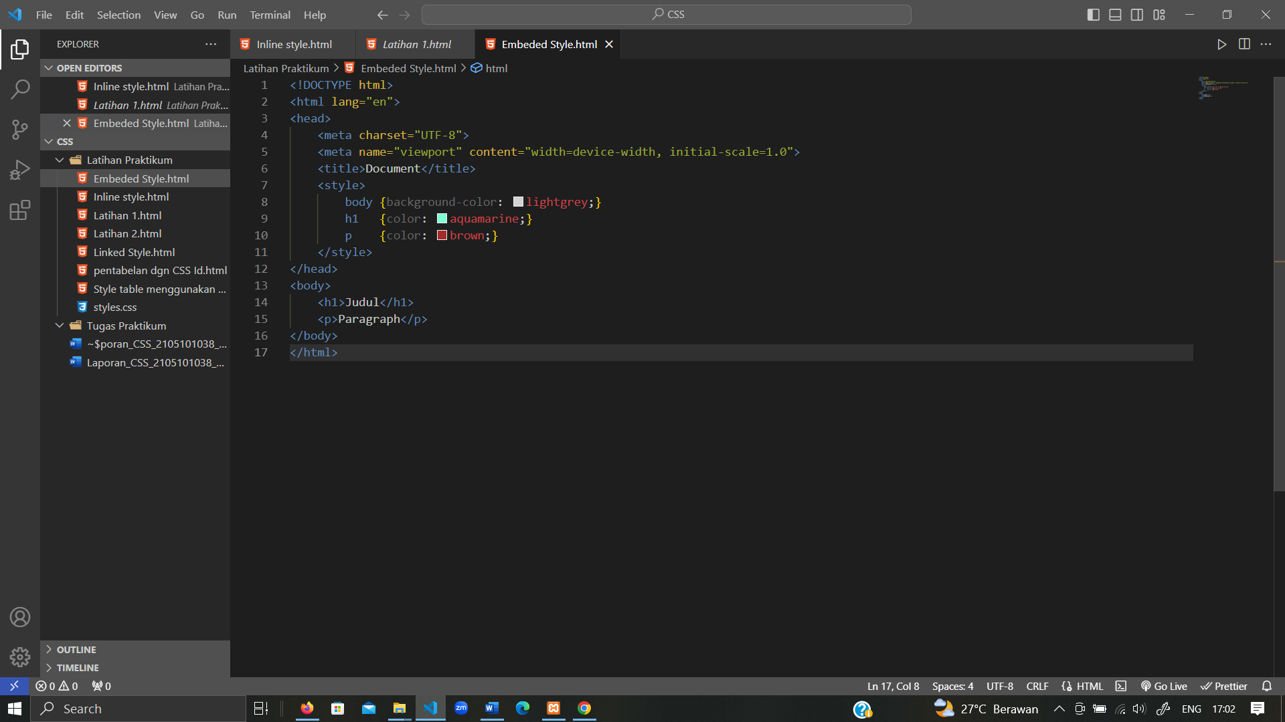

1. Latihan 1

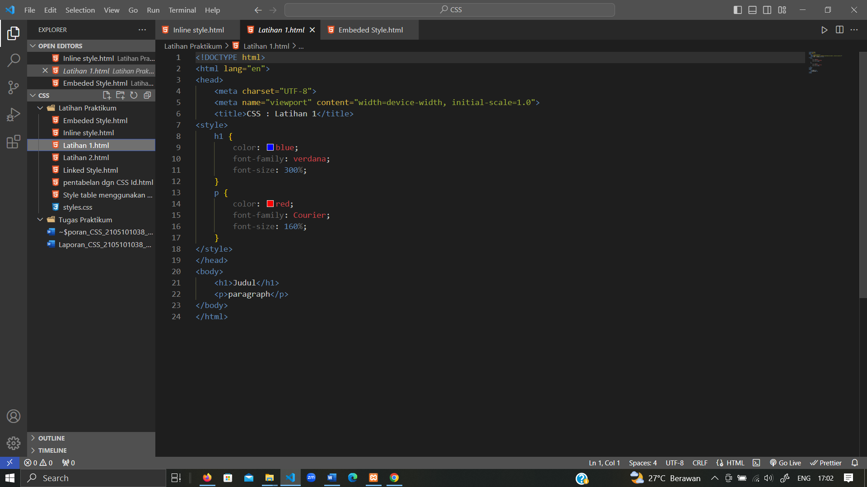

1. Linked Style

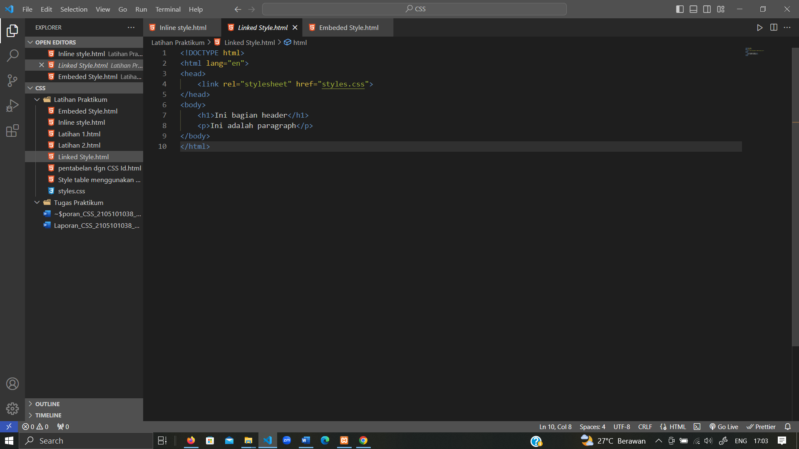

1. Latihan 2

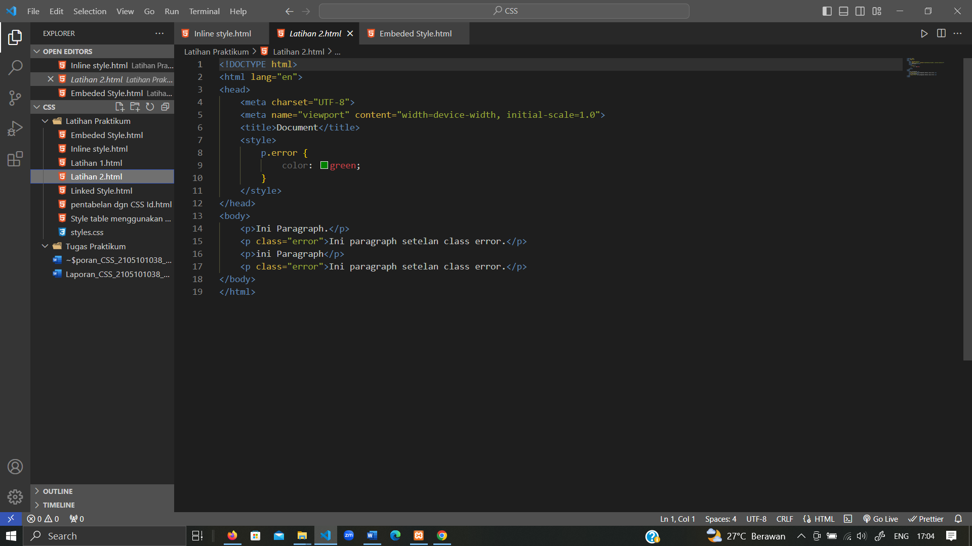

1. Pentabelan Menggunakan CSS id

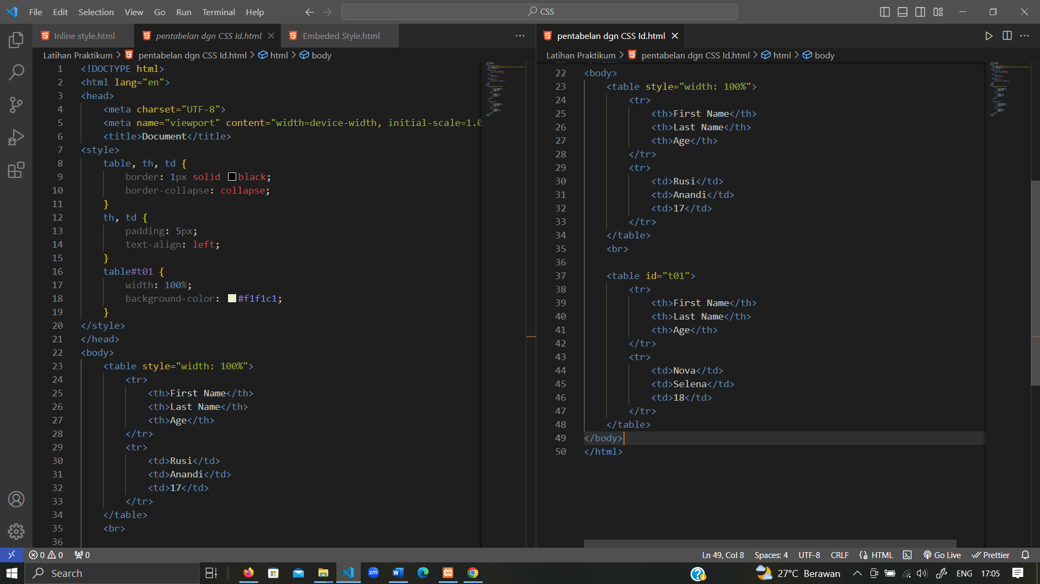

1. Style tabel menggunakan Class

